Działalność centrów kultury, domów kultury, ośrodków kultury, klubów i świetlic w 2024 r.
W końcu 2024 r. działało 3 911 centrów kultury, domów kultury, ośrodków kultury, klubów i świetlic. W ciągu roku placówki te zorganizowały 276,6 tys. imprez, w których wzięło udział 35,2 mln uczestników.
6,9%
Wzrost liczby imprez zorganizowanych przez centra kultury, domy kultury, ośrodki kultury, kluby i świetlice w porównaniu z 2023 r.
Najwięcej centrów kultury, domów kultury, ośrodków kultury, klubów i świetlic działało w województwie małopolskim (421), a najmniej w województwie lubuskim (78). Spośród wszystkich rodzajów jednostek, najwięcej było ośrodków kultury (32,8% ogólnej liczby podmiotów), a najmniej klubów (7,3%). Większość placówek (60,0%) zlokalizowana była na wsi.
79
313
348
203
228
342
333
163
284
214
372
123
452
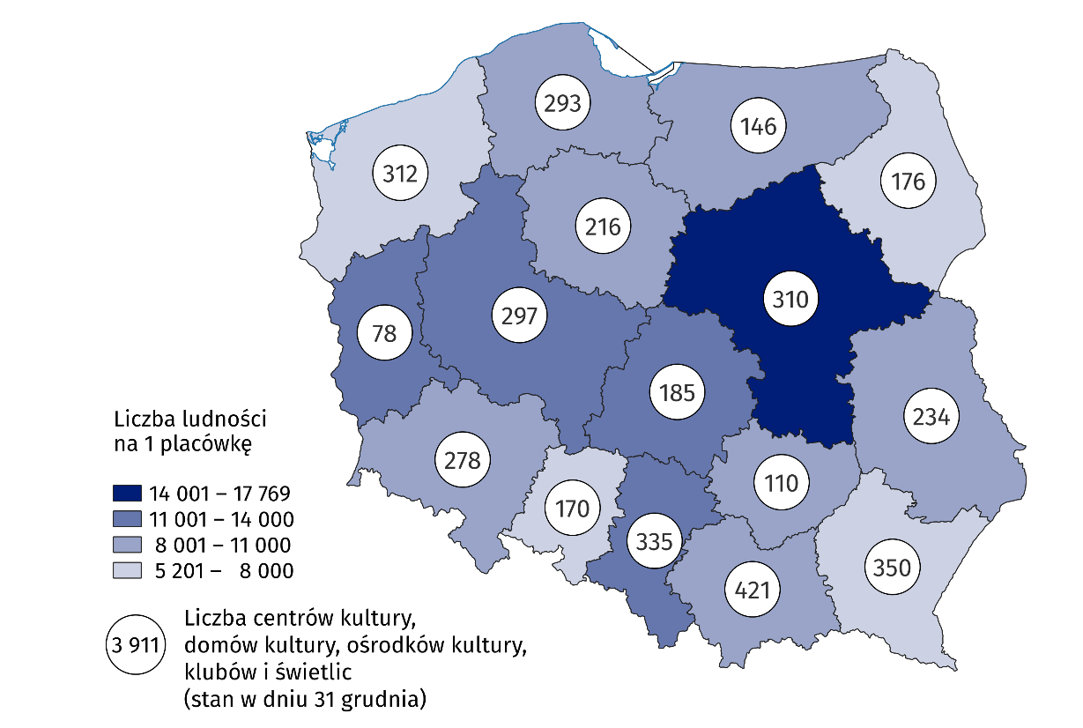
Mapa 1. Centra kultury, domy kultury, ośrodki kultury, kluby i świetlice w 2024 r.
W województwie małopolskim działało 10,8% ogólnej liczby placówek
Przeważająca większość centrów kultury, domów kultury, ośrodków kultury, klubów i świetlic (93,0%) należała do sektora publicznego. Jednostki samorządu gminnego były organizatorami 90,3% ogółu instytucji publicznych.
Centra kultury, domy kultury, ośrodki kultury, kluby i świetlice zorganizowały łącznie 276,6 tys. imprez, w których uczestniczyło 35,2 mln osób. Najwięcej imprez (105,8 tys.) zorganizowały ośrodki kultury, a najmniej – świetlice (18,4 tys.). W porównaniu z 2023 r. zwiększyła się zarówno liczba zorganizowanych imprez, jak i liczba ich uczestników (odpowiednio o 6,9% i 5,1%).
Przeciętnie w jednej imprezie uczestniczyło 127 osób, przy czym najliczniejsze pod tym względem były festiwale i przeglądy artystyczne (przeciętnie 642 osoby).
W porównaniu z 2023 r. liczba kół, klubów, sekcji wzrosła o 2,9%, a ich uczestników o 5,9%
W 2024 r. w centrach kultury, domach kultury, ośrodkach kultury, klubach i świetlicach działało 25,8 tys. różnego rodzaju kół/klubów/sekcji (o 2,9% więcej niż rok wcześniej), do których należało 534,7 tys. członków (o 5,9% więcej niż rok wcześniej). W ramach działalności kół/klubów/sekcji najwięcej zorganizowano zajęć plastycznych i technicznych (7,2 tys.), które były również najliczniejsze pod względem uczestnictwa (117,3 tys. osób).
Centra kultury, domy kultury, ośrodki kultury, kluby i świetlice przeprowadziły łącznie 5,2 tys. kursów. Status absolwenta kursu uzyskało 70,9 tys. osób (spadek o 3,2% w porównaniu z 2023 r.). Najwięcej prowadzonych było kursów języków obcych (21,0% ogólnej liczby kursów) oraz nauki gry na instrumentach (19,2%).
Wykres 1. Koła/kluby/sekcje i ich członkowie w centrach kultury, domach kultury, ośrodkach kultury, klubach i świetlicach według rodzajów kół/klubów/sekcji w 2024 r.
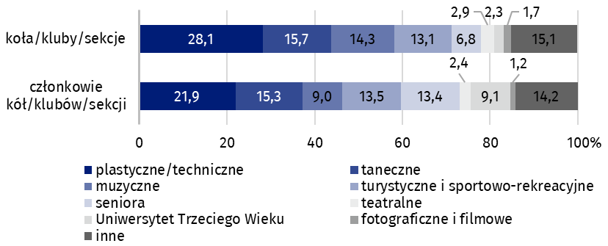
Stan w dniu 31 grudnia

Według stanu na koniec 2024 r. w centrach kultury, domach kultury, ośrodkach kultury, klubach i świetlicach działało 14,7 tys. grup artystycznych, w tym najwięcej grup tanecznych (3,8 tys.). Z ogólnej liczby 256,1 tys. członków grup artystycznych 63,4% stanowiły dzieci i młodzież szkolna, natomiast osoby powyżej 60 roku życia – 20,8%.
Dzieci i młodzież szkolna stanowiły 63,4% członków grup artystycznych

Wykres 2. Grupy artystyczne i ich członkowie w centrach kultury, domach kultury, ośrodkach kultury, klubach i świetlicach według rodzajów grup artystycznych w 2024 r.
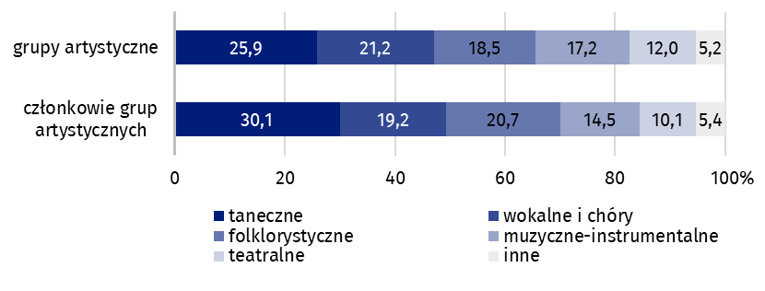
Stan w dniu 31 grudnia
Dane prezentowane w tym opracowaniu pochodzą z badań na formularzu K-07 Sprawozdanie z działalności centrum kultury, domu kultury, ośrodka kultury, klubu, świetlicy. Informacje na temat metodologii badania znajdują się w Zeszycie metodologicznym – Statystyka kultury.
W przypadku cytowania danych Głównego Urzędu Statystycznego prosimy o zamieszczenie informacji: „Źródło danych GUS”, a w przypadku publikowania obliczeń dokonanych na danych opublikowanych przez GUS prosimy o zamieszczenie informacji: „Opracowanie własne na podstawie danych GUS”.

Opracowanie merytoryczne:  Urząd Statystyczny w Krakowie  Dyrektor Agnieszka Szlubowska  Tel: 12 420 40 50 | Rozpowszechnianie:  Wydział Współpracy z Mediami  Tel. komórkowy: 695 255 032  Tel. stacjonarne: 22 608 38 04, 22 449 41 45,  22 608 30 09  e-mail: obslugaprasowa@stat.gov.pl

stat.gov.pl

@GUS_STAT

@GlownyUrzadStatystyczny

gus_stat

glownyurzadstatystycznygus

glownyurzadstatystyczny
Powiązane opracowania
Kultura i dziedzictwo narodowe w 2023 r.
Działalność centrów kultury, ośrodków kultury, domów kultury, klubów i świetlic w 2023 r.
Zeszyt metodologiczny – Statystyka kultury
Temat dostępny w bazach danych
Dziedzinowe Bazy Wiedzy (DBW) – Społeczeństwo – Kultura
Bank Danych Lokalnych (BDL) – Kultura – Działalność centrów, domów, ośrodków kultury, klubów i świetlic
Ważniejsze pojęcia dostępne w słowniku
Dom kultury
Impreza
Klub
Koło w instytucji kultury
Organizator jednostki
Ośrodek kultury
Sala widowiskowa
Świetlica
Uczestnik imprezy

